Прайс-лист на тумбы кухонные
Цвет: Белый + Мрамор светлый Тел: (843) 512-86-43, 512-94-70, 251-76-43
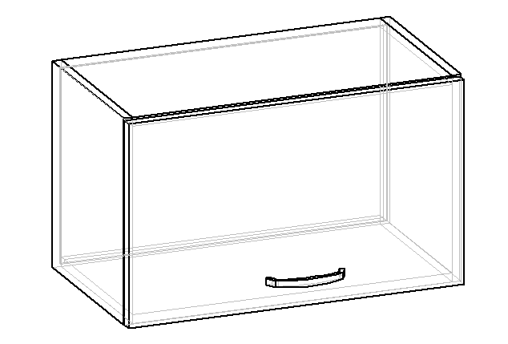  Шкаф кухонный навесной (В-1М) | Размер | Цена | 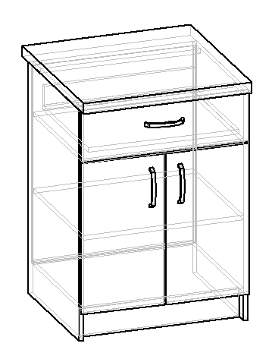  Тумба кухонная со столешницей, одной полкой и выдвижным ящиком (Н-2М) | Размер | Цена
 | Ширина 600  Высота 350  Глубина 300 | 750,00 |  | Ширина 600  Высота 850  Глубина 600 | 1980,00
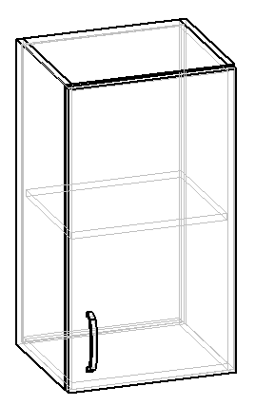  Шкаф кух. навесной с одной полкой (В-2М) | Размер | Цена | 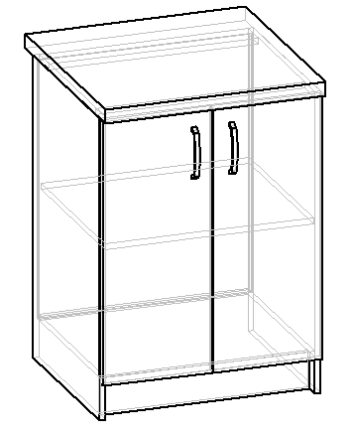  Тумба кухонная со столешницей, одной полкой (Н-3М) | Размер | Цена
 | Ширина 400  Высота 720  Глубина 300 | 610,00 |  | Ширина600  Высота 850  Глубина 600 | 1690,00
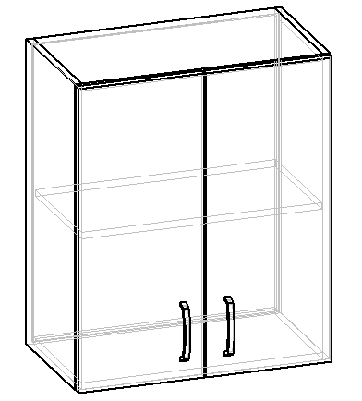  Шкаф кухонный навесной с одной полкой (В-3М) | Размер | Цена | 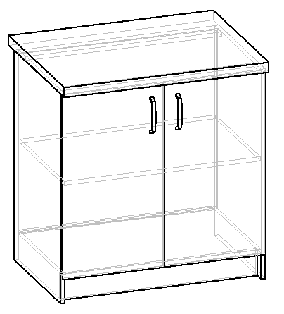  Тумба кухонная со столешницей, одной полкой (Н-4М) | Размер | Цена
 | Ширина 600  Высота 720  Глубина 300 | 840,00 |  | Ширина 800  Высота 850  Глубина 600 | 2150,00
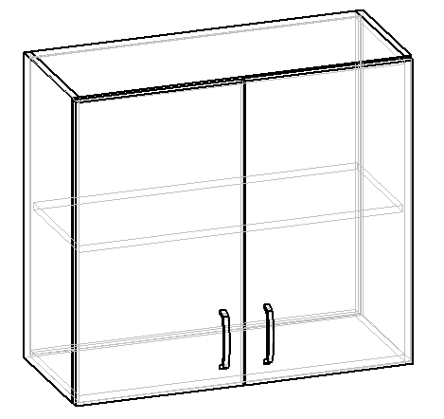  Шкаф кухонный навесной с одной полкой (В-4М) | Размер | Цена | 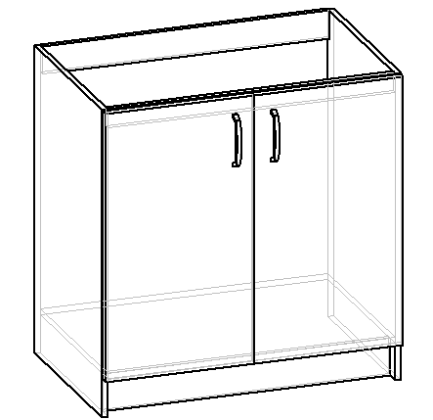  Тумба кухонная под мойку (Н-5М) | Размер | Цена
 | Ширина 800  Высота 720  Глубина 300 | 1030,00 |  | Ширина 800  Высота 820  Глубина 600 | 1200,00
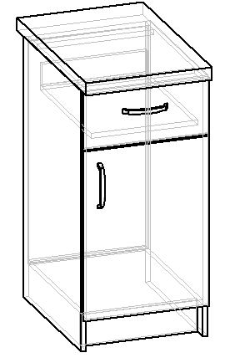  Тумба кухонная со столешницей, одной полкой и выдвижным ящиком (Н-1М) | Размер | Цена | 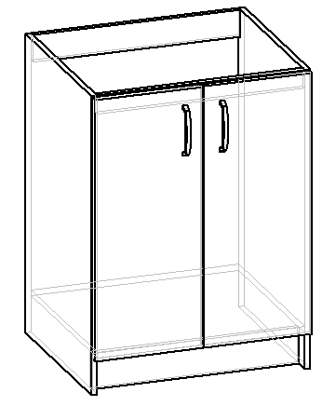  Тумба кухонная под мойку (Н-6М) | Размер | Цена
 | Ширина 400  Высота 850  Глубина 600 | 1440,00 |  | Ширина 600  Высота 820  Глубина 600 | 930,00
Товар поставляется в картонной упаковке Мелкооптовые цены
Мойка (600мм) – 550 руб, мойка (800мм) – 650 руб.

